快手酸辣粉怎么做好吃又简单
主食材：红薯粉1把，香菜1根，醋2勺，味极鲜2勺，辣椒面1勺，白芝麻1勺，花生米50克。
配料：油适量。
步骤1: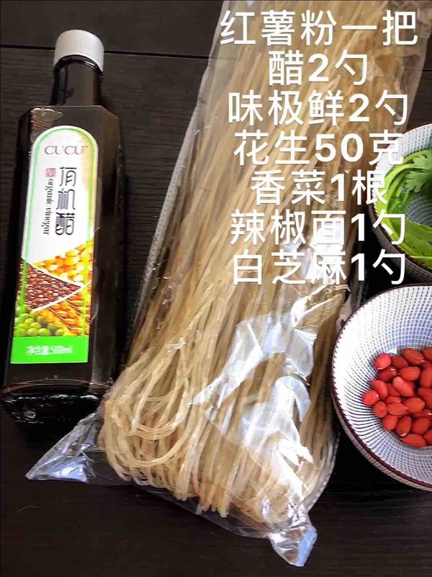
准备食材
步骤2: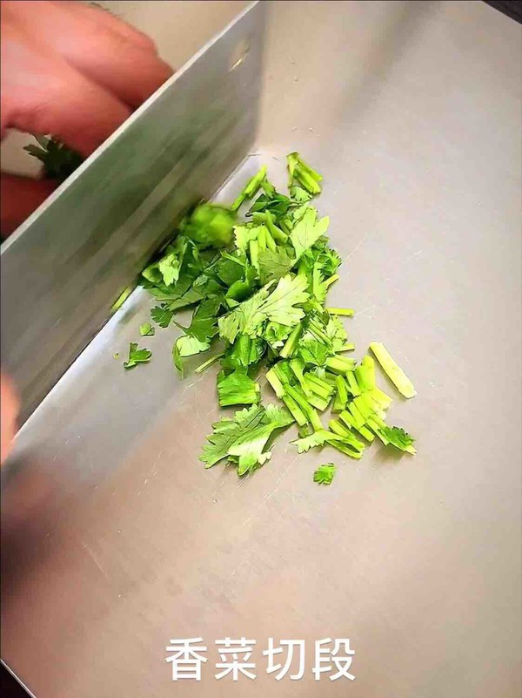
香菜切碎备用
步骤3: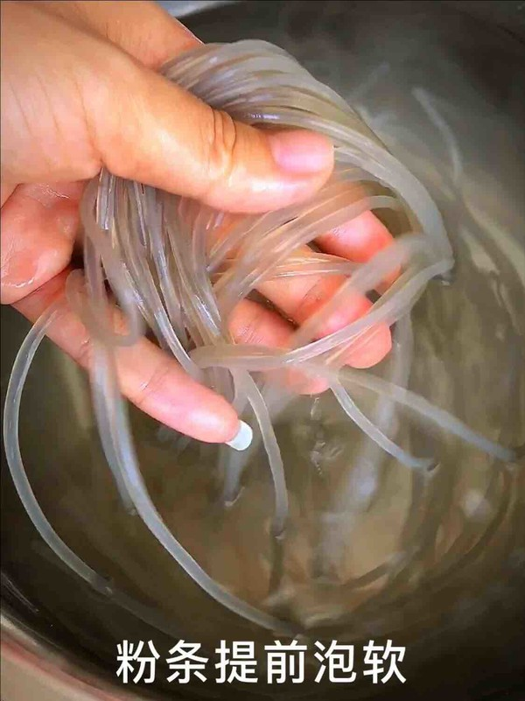
粉条提前泡软
步骤4: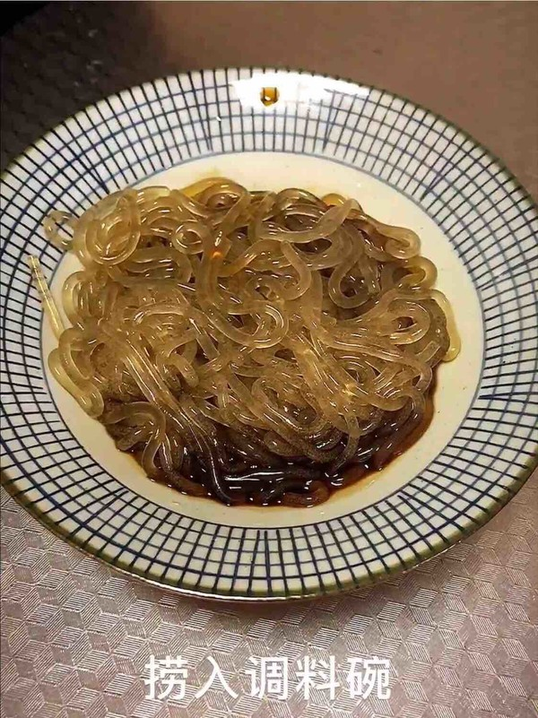
碗中加入醋，味极鲜，粉条煮熟捞入碗中
步骤5: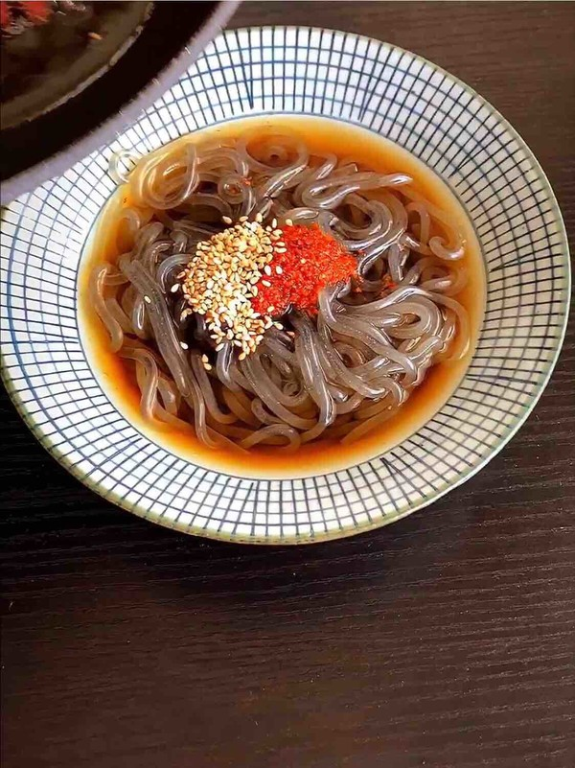
放辣椒面，白芝麻
步骤6: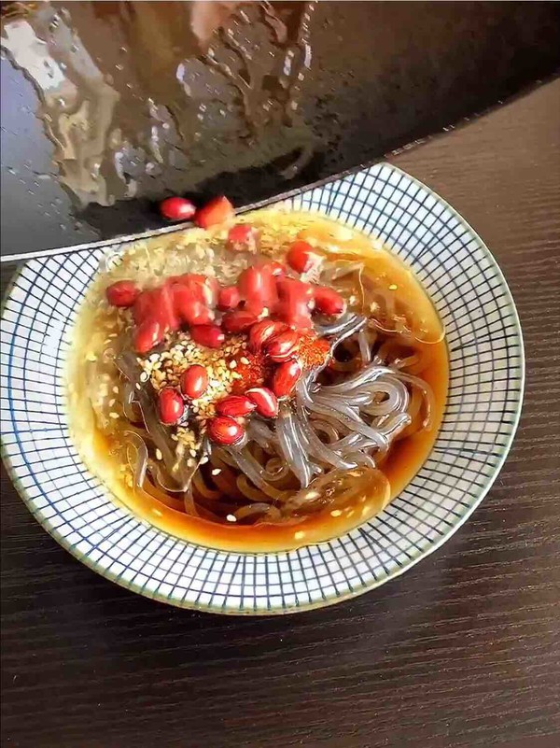
花生米炸熟，连同热油一起浇在辣椒面上
步骤7: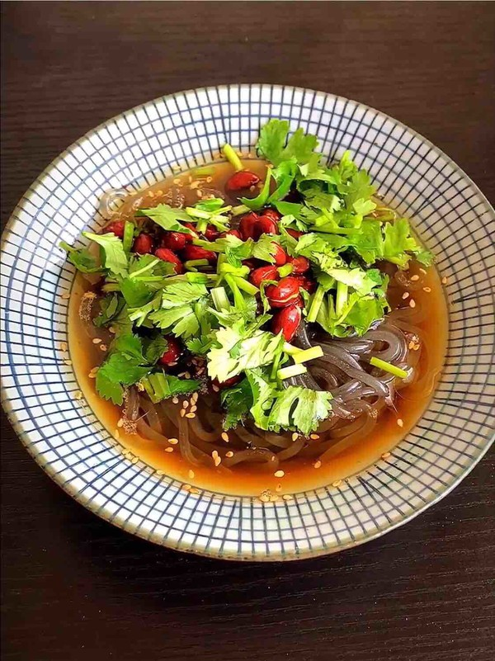
摆香菜，拌

